 | 太原理工大学大数据学院
 | COLLEGE OF DATA SCIENCE TAIYUAN UNIVERSITY OF TECHNOLOGY

上机实验报告

课程名称：
姓 名：
学 号：
学 院：
专业班级：
时 间：

实验一 MPI分布式并行环境搭建（2学时）

1.1 实验目的
目的一：在centos7下搭建MPI并行开发环境;
目的二：掌握集群的搭建方法(本次实验用两个节点搭建集群);
目的三：编写Hello World!的串行及并行程序，并编译、运行以验证所搭建的环境

1.2 实验内容
任务一：按照如下步骤完成两个节点MPI分布式并行集群的搭建;
- 虚拟环境搭建
- 关闭防火墙
- 集群搭建
- 集群配置-安装和配置SSH无密码登录
- 安装MPICH2
- 测试（pi值计算）
任务二：编写Hello World!的串行、并行程序并记录程序代码及实验结果

1.3 实验过程及结果
要求记录实验过程代码及结果，并对出现的结果进行合理性分析等等，也可以写自己学习的感受，学会了什么。
包括关键代码、必要的截图（表、图的规范使用：表头与图尾）

程序1 梯形积分法MPI程序
#include <stdio.h>
#include <string.h> /* For strlen */
#include <mpi.h> /* For MPI functions, etc */

const int MAX_STRING = 100;
int main(void) {
char greeting[MAX_STRING]; /* String storing message */
int comm_sz; /* Number of processes */
int my_rank; /* My process rank */
/* Start up MPI */
MPI_Init(NULL, NULL);
….
MPI_Finalize();
return 0;
} /* main */

程序2 cpi程序
#include <omp.h>
#include <stdio.h>
#include <math.h>
#include "mpi.h"

double f(double);
double f(double a){
return (4.0 / (1.0 + a*a));
}
int main(int argc,char *argv[]){
int n, myid, numprocs, i, w;
MPI_Finalize();
return 0;
}

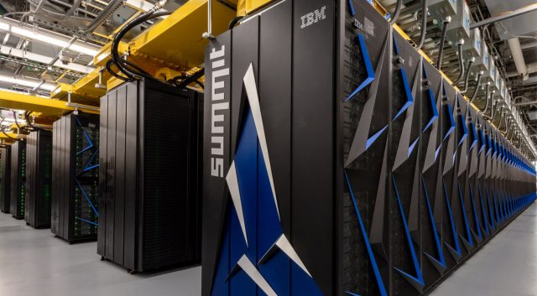
图1 summit集群

图2 并行程序执行流程

图3 n与p非整除情况下的求解思路

图1展示了summit集群，summit2018年，Summit由IBM和美国能源橡树岭国家实验室（ORNL）研发，理论峰值性能达到每秒200 Pflops，具有支持机器学习和人工智能处理的硬件。比神威•太湖之光快 60%，比同在橡树岭实验室的 Titan——前美国超算记录保持者要快接近 8 倍。
图2是并行程序执行的流程，…..
图3是n与p非整除情况下的求解思路。

实验二 MPI分布式内存编程（2学时）

2.1 实验目的
….

2.2 实验内容
任务一：
任务二：

2.3 实验过程及结果
要求记录实验过程代码及结果

2.4 实验收获

实验三 OpenMP的共享内存编程—梯形积分

3.1 实验目的
目的一：
目的二：

4.2 实验内容
任务一：
任务二：
任务三：

3.3 实验过程及结果
以实验一中的为模板。要求记录实验过程代码及结果，并对出现的结果进行合理性分析等等，也可以写自己学习的感受，学会了什么。

3.4 实验收获

实验四 OpenMP的共享内存编程—pi值估计和奇偶排序（2学时）

4.1 实验目的

4.2 实验内容

4.3 实验过程及结果
以实验一中的为模板。要求记录实验过程代码及结果，并对出现的结果进行合理性分析等等。

4.4 实验收获

